ГАУДО МО «МОЦДО «Лапландия»
Мурманская область, г. Мурманск
Детский технопарк «Кванториум-51»

Направление и профессиональная номинация:
Зоотехния и ветеринария

Общие колиформные бактерии в аквариумах живого уголка

Автор:
Самылова Дарья Павловна
9 класс

Научный руководитель:
Икко Наталья Викторовна
канд. биол. наук, зав. лабораторией
ДТ «Кванториум-51»
ГАУДО МО «МОЦДО «Лапландия»

2019

Оглавление
Введение…………………………………………………………………….. 3 стр.
1. Методика исследований ……………………………………………….... 7 стр.
2. Результаты исследования и их обсуждения ………………………….... 8 стр.
2.1. Морфология бактериальных колоний ………………………………... 8 стр.
2.2. Подсчет колоний …………………………………….………………... 8 стр.
2.3. Идентификация бактерий ……………………………………………... 9 стр.
Выводы ……………………………………………………………………...10 стр.
Заключение …………………………………………………………………11 стр.
Список литературы ……………………………………………………….. 13 стр.
Приложение 1 ……………………………………………………………... 14 стр.
Приложение 2 …………………………………………………………… 15 стр.
Приложение 3 …………………………………………………………… 16 стр.
Приложение 4 …………………………………………………………….. 17 стр.
Приложение 5 …………………………………………………………….. 18 стр.

Введение
В аквариумах, где обитают рыбы, всегда присутствуют бактерии. Среди них могут быть как полезные, так и патогенные. Источниками загрязнения аквариумной воды патогенными бактериями может стать вода из канализационных стоков, вещества, которые способны выделять обитатели в аквариуме; корм; также занести может и сам человек.
Общие колиформные бактерии являются распространенными бактериями в аквариумах. В группу общих колиформных бактерий входят бактерии родов Escherichia, Citrobacter, Enterobacter и Klebsiella (МУК 4.2.1018-01 «Санитарно-микробиологический анализ питьевой воды», 2001). Поскольку большинство колиформных бактерий являются патогенными и условно-патогенными, их наличие в воде используется как показатель качества воды. На состав колиформных бактерий в аквариумной воде может влиять тип обитателей аквариума. Бактерии этой группы могут вызывать разные заболевания. Например, Citrobacter и Enterobacter могут стать возбудителями бактериальных инфекций у рыб. Aeromonas распространены в кишечной микрофлоре здоровых рыб, но стресс часто считается фактором, способствующим вспышкам аэромоноза, что приводит к гибели организмов (Максимьюк, 2017). Также некоторые виды общих колиформных бактерий могут влиять на состояние здоровья человека, вызывая острые кишечные заболевания.
Поскольку проблема загрязнения воды в аквариумах патогенными бактериями связана со здоровьем обитателей аквариумов и человека, необходимо изучать общие колиформные бактерии в аквариумной воде.
Работа была выполнена на базе лаборатории «Биоквантума» детского технопарка «Кванториум-51» (приложение 1). Исследование воды проводилось 10 и 11 июня 2019 года. Описание и подсчет выросших колоний был сделан 11 июня 2019 года. Затем чашки Петри с выросшими колониями были переданы в лабораторию клинической микробиологии (бактериологии) "МОКБ им. П. А. Баяндина" для дальнейшей идентификации до рода. В этой лаборатории идентификация выросших бактерий осуществлялась методом масс-спектрометрии белков и пептидов, на приборе «BRUKER Microflex».
Цель: исследовать состав общих колиформных бактерий в воде аквариумов, где обитают рыбы.
Задачи:
1. Выявить таксономический состав колиформных бактерий в воде аквариумов.
2. На основе литературных источников охарактеризовать идентифицированные бактерии.
3. Разработать рекомендации по содержанию рыб в аквариумах.
Гипотеза: в воде аквариумов обитают бактерии, относящиеся к группе общих колиформных бактерий.
Актуальность: Многие люди содержат аквариумы дома, также аквариумы есть во всех живых уголках, во многих учреждениях. Людям, обслуживающим аквариумы, важно знать, что там могут встречаться патогенные и условно-патогенные бактерии. Но информации на сайтах аквариумистов и публикаций об этом очень мало, поэтому данная тема актуальна.
Бактериальная микрофлора аквариумов
Любой аквариумист знает, что полезные бактерии являются обязательным компонентом в аквариумах. Полезные бактерии являются редуцентами, то есть они завершают цикл круговорота веществ в экосистеме аквариума, который заключается в разложении органических веществ до простых неорганических. Их вносит человек самостоятельно, чтобы сделать правильный запуск аквариума. Например, полезные бактерии образуют азотный цикл, что очень важно, так как рыбы выделяют аммиак, который для них вреден (URL:https://cidex-shop.ru/entsiklopediya-akvariumista/nachinayushchemu-akvariumistu/bakterii_zapusk-azotnogo-tsikla.html; URL: https://probakterii.ru/prokaryotes/in-nature/bakterii-reducenty.html).
К полезным бактериям относится Actinobacteria, они способны разлагать такие вещества как хитин и целлюлозу до более простых органических соединений. Также они формируют ил, который нужен аквариумным растениям. Betaproteobacteria играет важную роль в азотном цикле, трансформируя аммоний в нитрит, а потом в нитрат. Другие бактерии - Paracoccus denitrificans могут снижать уровень нитратов в аквариуме, превращая его в газообразный азот (URL: https://aquascape-promotion.com/bakterii-biofiltr-aquarium).
Однако наряду с полезными бактериями в аквариум часто попадают и не очень полезные, а иногда даже и вредные. В научной литературе имеется данные, что в аквариуме могут присутствуют патогенные и условно-патогенные бактерии, в первую очередь общие колиформные бактерии, способные повлиять на здоровье обитателей аквариума, персонала и посетителей. Инфекционные заболевания относятся к наиболее опасным болезням рыб и сопровождаются большими их потерями. Данная проблема существует в странах, занимающихся аквакультурой, поэтому защита рыб от бактериальных заболеваний является актуальным вопросом науки о заболеваниях рыб (Максимьюк, 2017).
Из патогенных организмов в воде аквариумов могут быть следующие бактерии: Pseudomonas fluorescens, Bacterium prodigiosum, Pseudomonas aeruginosa, виды родов Mycobacterium и Aeromonas. Виды, относящиеся к роду Aeromonas, являются условно-патогенными и постоянно находятся в желудочно-кишечном тракте рыб. Однако они при определенных условиях способны вызывать инфекционные болезни рыб, приводящие к гибели организма. Pseudomonas aeruginosa у человека вызывает разнообразные гнойно-воспалительные процессы. Патогенные бактерии могут попадать в аквариум следующими путями: вместе с водой из канализационных стоков, с веществами, которые способны выделять обитатели в аквариуме, с кормом, также занести может и сам человек (URL: https://probakterii.ru/prokaryotes/vital-functions/bakterii-v-akvariume.html#i-2; URL: microbak.ru/infekcionnye-zabolevaniya/sinegnojnaya-infekciya/vse-o-sinegnojnoj-palochke-a.html).
Согласно рекомендациям ВОЗ, колиформные бактерии не должны обнаруживаться в системах водоснабжения с подготовленной водой. Допускается случайное попадание колиформных организмов в распределительной системе, но не более чем в 5% проб, отобранных в течение любого 12-месячного периода при условии отсутствия E. сoli. Присутствие же колиформных организмов в воде свидетельствует о ее недостаточной очистке, вторичном загрязнении или о наличии в воде избыточного количества питательных веществ (Журавлев и др., 2012).
Несмотря на то, что патогенные бактерии рыб изучены достаточно хорошо, вопросам изучения микробного сообщества аквариумов в целом посвящено очень мало статей.
Общие колиформные бактерии
Общие колиформные бактерии (ОКБ) – это грамотрицательные оксидазоотрицательные, не образующие спор палочки, способные расти на дифференциальных лактозных средах, ферментирующие лактозу до кислоты и газа при температуре (37 ± 1)°С в течение (24-48) часов. В группу ОКБ объединяют представителей родов Escherichia, Citrobacter, Enterobacter и Klebsiella (МУК 4.2.1018-01 «Санитарно-микробиологический анализ питьевой воды», 2001). В воду попадают, как правило, с фекальными стоками и способны выживать в ней в течение нескольких недель, хотя и лишены (в подавляющем большинстве) способности к размножению.
ОКБ являются основными нормируемыми показателями при оценке качества воды. Обычно ОКБ является показателем степени фекального загрязнения и поэтому обладает индикаторной надежностью в отношении возбудителей бактериальных кишечных инфекций. ОКБ – наиболее чувствительный показатель при выявлении источников фекального загрязнения (МУК 4.2.1884-04 «Санитарно-микробиологический и санитарно-паразитологический анализ воды поверхностных водных объектов», 2004).
Для целей рационального нормирования Министерством природных ресурсов РФ установлены следующие виды водопользования:
- хозяйственно-питьевое водопользование. К хозяйственно-питьевому водопользованию относится использование водных объектов или их участков в качестве источников хозяйственно-питьевого водоснабжения, а также для снабжения предприятий пищевой промышленности;
- культурно-бытовое водопользование. К культурно-бытовому водопользованию относится использование водных объектов для купания, занятия спортом и отдыха населения;
- рыбохозяйственное водопользование. Рыбохозяйственное водопользование связано с ловом и разведением рыб и других обитателей водной среды (Касьяненко, 2008).
Аквариумы живого уголка, согласно классификации водоёмов рыбохозяйственного значения, относится к водоёмам второй категории – это объекты рыбохозяйственного назначения, которые не используются для разведения и сохранности ценных разновидностей рыб (URL: http://oskada.ru/analiz-i-kontrol-kachestva-vody/ryboxozyajstvennye-normativy-kachestva-vody-normy-kachestva-vody-vodnyx-obektov-ryboxozyajstvennogo-znacheniya.html).
Для водных объектов каждой категории водопользования существуют свои гигиенические нормативы состава и свойств воды. Сравнение требований по содержанию бактерий в воде различных объектов приведено в таблице 1.
Таблица 1
Гигиенические требования к воде разных категорий водопользования
Тип воды | Общее колиформное число | Общее микробное число | Источник
Питьевая вода | отсутствие в 100 мл | не более 50 в 1 мл | СанПиН 2.1.4.1074-01
Вода бытового использования и водоснабжения для пищевой промышленности | 1000 КОЕ в 100 мл |  | СанПиН 2.1.5.980-00
Вода для отдыха и купания | 500 КОЕ в 100 мл |  | СанПиН 2.1.5.980-00
Вода рыбохозяйственного использования | отсутствуют сведения | не более 50 в 1 мл | Афанасьев, 2000

Однако исследования последних лет показывают, что наряду с традиционно относимыми к этому классу бактериями Escherichia, Citrobacter, Enterobacter и Klebsiella (для которых справедливо все вышесказанное), к этому типу относятся и такие ферментирующие лактозу бактерии, как Enterobacter cloasae и Citrobadter freundii. Последние можно обнаружить не только в фекалиях, но и в окружающей среде (богатые питательные воды, почва, разлагающиеся растительные материалы и т.п.), а также в питьевой воде с относительно высокой концентрацией питательных веществ. Кроме того, сюда же относятся и виды, которые редко или совсем не обнаруживаются в фекалиях и могут размножаться в воде достаточно хорошего качества (Журавлев и др., 2012).

- Методика исследований
Работа была выполнена на базе лаборатории «Биоквантума» детского технопарка «Кванториум-51» (приложение 1). Исследование воды проводилось 10 и 11 июня 2019 года.
Первым этапом была подготовка нужной посуды и материалов. Стерилизация посуды, была сделана в соответствии с требованиями МУК 4.2.1018-01 "Санитарно-микробиологический анализ воды". Подготовка мембранных фильтров и фильтровального аппарата было сделано в соответствии с МУК 4.2.1018-01 "Санитарно-микробиологический анализ питьевой воды". Приготовление питательной среды было сделано в соответствии с общими требованиями, описанными в ГОСТ Р 51456-00.
Затем был сделан отбор проб воды из аквариумов, находящихся в ГАУДО МО «МОЦДО «Лапландия» в живом уголке. Для эксперимента было выбрано 6 аквариумов. Пробы воды отбирались непосредственно из аквариумов в мерные стаканы в объеме 150 мл, по 3 повторности, в соответствие с требованиями, описанными в ГОСТ Р 51592-2000 "Вода. Общие требования к отбору проб".
Характеристика аквариумов
Аквариумы №1 и №2. Размеры аквариумов – 79*33*43 см. В каждом аквариуме содержится по одной рыбе рода Cichlasoma "Фловер Хорн - Тайский шёлк" длиной около 19 см.
Аквариум №3. Размеры аквариума – 79*33*43 см. В аквариуме содержится одна рыба – Piaractus brachypomus (Красный паку), длиной около 22 см.
Аквариум №4. Размеры аквариума – 163*56*60 см. В аквариуме содержится одна рыба – Colossoma macropomum (Бурый паку), длиной около 40 см.
Аквариумы №5 и №6. Размеры аквариумов – 78*33*43 см. В каждом аквариуме содержится по две рыбы – Maylandia zebra (Псевдотрофеус зебра).
Частичную смену воды в аквариумах осуществляют 1 раз в неделю. В аквариумах стараются поддерживать температуру воды 26 C°. Фотографии аквариумов приведены в приложении 2.
После подготовительного этапа и отбора проб было сделано определение общих колиформных бактерий по методическим указаниям МУК 4.2.1018-01 "Санитарно-микробиологический анализ питьевой воды", методом мембранной фильтрации. Объем пробы воды равный 100 мл фильтровали через мембранные фильтры с диаметром пор равным 0,22 мкм, с помощью фильтровального аппарата «Владисарт». Было сделано по 3 повторности. Затем, не переворачивая, мембранный фильтр переносили на среду Эндо. Чашки с посевами поместили в термостат дном вверх и инкубировали в течении 24 часов при температуре равной (37 ± 1)°С.
Описание выросших колоний было сделано 11 июня 2019 года. Также было сделано окрашивание бактерий из отдельных колоний по Граму.
Затем чашки Петри с выросшими колониями были переданы в лабораторию клинической микробиологии (бактериологии) "МОКБ им. П. А. Баяндина" для дальнейшей идентификации до рода. В этой лаборатории идентификация выросших бактерий осуществлялась методом масс-спектрометрии белков и пептидов, на приборе «BRUKER Microflex».

- Результаты исследования и их обсуждения
  - Морфология бактериальных колоний
В результате посева на среду Эндо в чашках Петри были обнаружены колонии трех типов: красные с металлическим блеском, красные без металлического блеска и розовые. Морфология выросших колоний описана в таблице 2. Фотографии колоний приведены в приложении 4.
Таблица 2
Сравнение морфологических признаков выросших колоний
Признак колоний | Тип 1 | Тип 2 | Тип 3
Цвет | красный с металлическим блеском | красный без металлического блеска | розовый
Размер | мелкие 1-2 мм | мелкие 1-2 мм | мелкие 1-2 мм
Форма | круглая | Круглая | круглая
Край | ровный | ровный, эрозированный | ровный, эрозированный
Поверхность | блестящая | Гладкая | гладкая
Прозрачность | непрозрачная | непрозрачная | полупрозрачная
Структура | однородная | однородная | однородная
Профиль | выпуклая | Плоская | выпуклая
Консистенция | мягкая | Мягкая | мягкая

  - Подсчет колоний
В результате посева на среду Эндо в чашках Петри были выращены колонии, которые были подсчитаны. Подсчет колониеобразующих единиц ОКБ был сделан по формуле:
$X=\frac{a∙100}{V}$, где
Х – число колоний в 100 мл;
V – профильтрованный объем воды через фильтры, на которых велся учет;
а – число подсчитанных на этих фильтрах колоний в сумме.
Результаты подсчета приведены в таблице 3. Все подсчеты, приведенные в таблице, измеряются в КОЕ на 100 мл исследуемой воды (МУК 4.2.1884-04 «Санитарно-микробиологический и санитарно-паразитологический анализ воды поверхностных водных объектов», 2004).
Таблица 3
Подсчет КОЕ в 100 мл исследуемой воды
Фловер Хорн1 | Фловер Хорн 2 | Псевдотрофеус зебра1 | Псевдотрофеус зебра2 | Красный паку | Черный паку
42,6 | 67 | 91,3 | 9,13 | 192,6 | 83,6

Вода рыбохозяйственного использования не имеет точных нормативов, где описаны гигиенические требования, поэтому мы не можем получить точное сравнение. Сравним наши результаты с нормативами воды для отдыха и купания, где содержание общих колиформных бактерий в 100 мл не должно превышать 500 КОЕ. Результаты, которые мы получили, не превышают данных нормативов. Поэтому можно сделать вывод, что количество общих колиформных бактерий в аквариумной воде находится в норме.

  - Идентификация бактерий
Для определения окраски по Граму были сделаны препараты бактерий из отдельных колоний. Результаты окрашивании по Граму приведены в приложении 5. Окрашивание показало, что все бактерии являются грамм-грамотрицательными, так как они окрасились в красный цвет. Также было установлено, что чаще всего бактерии имели палочковидную форму, что характерно для общих колиформных бактерий, но также были обнаружены кокки .
В "МОКБ им. П. А. Баяндина" в лаборатории клинической микробиологии (бактериологии) на приборе «BRUKER Microflex» была сделана идентификация до рода. Были выявлены следующие роды колиформных бактерий: Citrobacter, Enterobacter, Aeromonas. Результаты идентификации можно посмотреть в таблице 3.
Таблица 3
Встречаемость общих колиформных бактерий разных видов в аквариумах живого уголка
Название рыбы и № аквариума | Род бактерии
Аквариум 1: Cichlasoma "Фловер Хорн - Тайский шёлк" | Citrobacter, Enterobacter
Аквариум 2: Cichlasoma "Фловер Хорн - Тайский шёлк" | Citrobacter, Enterobacter
Аквариум 3: Piaractus brachypomus (Красный паку) | Aeromonas
Аквариум 4: Colossoma macropomum (Бурый паку) | Citrobacter, Enterobacter
Аквариум 5: Maylandia zebra (Псевдотрофеус зебра) | Citrobacter, Enterobacter
Аквариум 6: Maylandia zebra (Псевдотрофеус зебра) | Citrobacter, Enterobacter, Aeromonas
Citrobacter – это род грамотрицательных палочковидных бактерий, являющихся факультативными анаэробными бактериями. Являются условно-патогенными представителями и составляющими нормальной микрофлоры. Могут стать возбудителем инфекций у рыб.
Enterobacter – это род грамотрицательных палочкообразных бактерий, являющихся факультативными анаэробов. Большинство данных микроорганизмов входят в состав нормальной кишечной микрофлоры человека и животных, а некоторые обитают в воде. А у рыб могут вызывать бактериальные инфекции (Авдеева, 2017).
Aeromonas - это род грамотрицательных палочковидных бактерий, являющихся факультативными анаэробами (т.е. могут развиваться как в безкислородной, так и в кислородной среде). A. hydrophila является основным бактериальным патогеном, поражающим пресноводных рыб в условиях аквакультуры, может вызывать заболевания и в естественных водоемах. При этом A. hydrophila распространена в кишечной микрофлоре здоровых рыб, и поэтому стресс часто считается фактором, способствующим вспышкам аэромоноза (Морозова и др., 2018). Аэромоноз – это инфекционное заболевание рыб, характеризующееся воспалением кожного покрова, очагами кровоизлияний, водянкой, ерошением чешуи, пучеглазием, гидратацией мышечной ткани и всех внутренних органов.
Таким образом, во всех аквариумах, которые мы выбрали для исследования присутствуют бактерии группы общих колиформных бактерий. Были выявлены бактерии группы ОКБ, относящиеся к родам Citrobacter, Enterobacter, Aeromonas. Все эти бактерии являются условно-патогенными и могут входить в состав нормальной кишечной микрофлоры человека и животных. В большинстве случаев они безопасны для рыб и для человека. Однако при неблагоприятных условиях в аквариуме бактерии рода Aeromonas могут вызывать инфекционное заболевание у рыб – аэромоноз. Бактерии этого рода были обнаружены только в двух аквариумах – с рыбами Piaractus brachypomus и Maylandia zebra. В связи с опасностью возникновения аэромоноза необходимо наблюдать за состоянием рыб в этих аквариумах.
Поскольку все выявленные бактерии являются условно-патогенными, они могут представлять потенциальную опасность возникновения инфекций у человека и рыб. Поэтому при обслуживании аквариумов необходимо соблюдать правила гигиены аквариумного хозяйства.

Выводы
1. В воде аквариумов, находящихся в ГАУДО МО «МОЦДО «Лапландия», были выявлены общие колиформные бактерии, относящиеся к родам: Citrobacter, Enterobacter, Aeromonas.
2. В двух аквариумах из шести были выявлены бактерии рода Aeromonas, которые могут вызвать инфекционное заболевание рыб при неблагоприятных условиях содержания.
3. Все выявленные бактерии группы ОКБ являются условно-патогенными, в связи с чем требуется строгое соблюдение правил гигиены при уходе за аквариумами.

Заключение
Практическую часть работы (отбор и фильтрация проб, приготовление среды, посевы бактерий, подсчет колоний, окрашивание бактерий по Граму) я выполняла самостоятельно. В выполнении и оформлении работы мне помогали руководитель Икко Наталья Викторовна, лаборант Петрова Марина Александровна и сотрудники "МОКБ им. П. А. Баяндина", которые помогли сделать идентификацию выросших бактерий до рода.
Данная тема работы очень актуальна, потому что существует мало литературных данных о встречаемости общих колиформных бактерий в воде аквариумов. Для вод рыбохозяйственного значения отсутствуют нормативы по содержанию общих колиформных бактерий, а это важно, потому что эти бактерии являются условно-патогенными, и могут вызывать заболевания у рыб и человека. В дальнейшем можно доработать данный эксперимент, а именно установить бактерии до вида. Также установить динамику при смене воды, как быстро загрязняется вода в аквариумах, и использовать для анализа большее количество аквариумов.
Человеку при обслуживании аквариумов нужно соблюдать правила аквариумного хозяйства, чтобы не занести туда патогенных организмов и не заразиться самому. Также смотреть за состоянием воды и обитателей аквариума.
Я могу дать общие рекомендации по содержанию рыб в аквариуме, которые давно известны. Во-первых, обитателей аквариумов нельзя перекармливать. Для большинства видов достаточно одного приема пищи в сутки, в одно и тоже время. Во-вторых, надо следить за состоянием обитателей аквариума и внутренней экосистемой. В-третьих, в аквариуме нужно создать оптимальные условия для их обитания. Также аквариум требует правильное оборудования для благоприятной жизни внутри его, внутри аквариума должны быть: грунт, растения, фильтр, термометр, обогреватель с терморегулятором и освещение, также нужно знать, что сам аквариум не должен быть маленьким. Растения подбираются, чтобы максимально приблизить условия к естественным. Размещение растений в аквариуме должно оптимально соответствовать потребностям рыб. В-четвертых, аквариумисту надо следить за качеством воды. Проверить качество воды можно с помощью специальных тестов на кислотность и жесткость. При грамотном уходе за обитателями и аквариумом 20–25% воды необходимо менять каждых 7 дней. Благодаря смене воды снижается уровень нитратов в экосистеме аквариума. Менять воду можно полностью или частично. Еженедельная замена - это частичная. Полная замена производится только в критичных случаях. Когда все рыбки болеют или сильное загрязнение аквариума. Но предварительно нужно воду отстоять, перед заливкой в аквариум. Также стоит обратить внимание на совместимость разных обитателей аквариума. Например, с креветками совместимы маленькие рыбы такие как, гуппи, неоны. Остальные пытаются их съесть (URL: https://aquariumax.ru/akvarium/akvarium-dlya-nachinayushhix.html ; URL: https://rybkies.ru/rybki/akvariumnye-soderzhanie-i-uhod.html).

Список литературы
Монографии и статьи
- Авдеева Е.В. «Микрофлора рыб естественных и искусственных водоемов Калининградской области»// Журнал «Известия КГТУ №45» 2017 г.
- Аламмар Виждан Ахмед «Разнообразие колиформных бактерий в непрерывно санируемой аквариумной воде». Выпускная квалификационная работа магистра СПбГУ, Санкт-Петербург 2017 г.
- Афанасьев Ю.А. Мониторинг и методы контроля окружающей среды: Учебное пособие в 2 ч. – Ч. 1 / Ю.А. Афанасьев, С.А. Фомин. – М.: МНЭПУ, 1998. – 208 с.
- Журавлев П.В., Алешня В.В., Панасовец О.П., Морозова А.А., Артемова Т.З., Талаева Ю.Г., Загайнова А.В., Гипп Е.К. Значение глюкозоположительных колиформных бактерий и потенциально-патогенных бактерий как показателей эпидемической безопасности водопроводной воды/ Гигиена и санитария – 2012 - № 6 – стр. 95-97.
- Касьяненко А.А. Современные методы оценки рисков в экологии/Учебное пособие. – М.: Изд-во РУДН 2008. – 271 с.
- Максимьюк Е.В. «Возбудители бактериальных болезней рыб в условиях рыбоводных организаций Беларуси»// «Ученые записи РГГМУ №47» - 2017 – стр. 182-187.
- Морозова М.А, Дьяченко М.А, Чистяков В.А, Пархоменко Ю.О, Степанова Ю.В «Оценка чувствительности аэромонад к антибактериальным препаратам и споровым пробиотикам»// «Материал Международной научно-практической конференции, посвященной 90-летию Азовского научно-исследовательского института рыбного хозяйства» 2018 г.
Нормативно-правовые документы
- СанПиН 2.1.4.1074-01 "Питьевая вода. Гигиенические требования к качеству воды централизованных систем питьевого водоснабжения. Контроль качества. Гигиенические требования к обеспечению безопасности систем горячего водоснабжения" – 2001 г.
- СанПиН 2.1.5.980-00 «Гигиенические требования к охране поверхностных вод» - 2001 г.
- ГОСТ Р 51592-2000 "Вода. Общие требования к отбору проб" – 2000 г.
- МУК 4.2.1884-04 "Санитарно-микробиологический и санитарно-паразитологический анализ воды поверхностных водных объектов" – 2004 г.
- МУК 4.2.1018-01 "Санитарно-микробиологический анализ питьевой воды" – 2001 г.
Интернет-источники
- Citrobacter [Электронный ресурс]. - Режим доступа: https://www.gastroscan.ru/handbook/118/3342
- Enterobacter https://www.gastroscan.ru/handbook/118/3343
- Микроорганизмы в воде – Aeromonas [Электронный ресурс]. – Режим доступа: https://www.water.ru/bz/likbez/aeromonas.php
- Бактерии в аквариуме как биофильтр и важный элемент баланса [Электронный ресурс]. – Режим доступа: https://aquascape-promotion.com/bakterii-biofiltr-aquarium
- Бактерии, живущие в аквариуме – хранители экосистемы [Электронный ресурс]. – Режим доступа: https://probakterii.ru/prokaryotes/vital-functions/bakterii-v-akvariume.html#i-2
- Опасность бактерий рода Энтеробактер для человека [Электронный ресурс]. – Режим доступа: https://probakterii.ru/prokaryotes/species/enterobakter.html
- Глава 3. Качество окружающей среды [Электронный ресурс]. – Режим доступа: http://ekolog.org/books/20/4_5_5.htm
- Полезные бактерии и запуск азотного цикла / Энциклопедия аквариумиста [Электронный ресурс]. – Режим доступа: https://cidex-shop.ru/entsiklopediya-akvariumista/nachinayushchemu-akvariumistu/bakterii_zapusk-azotnogo-tsikla.html
- Значение бактерий-редуцентов в природе / Probakterii [Электронный ресурс]. – Режим доступа: https://probakterii.ru/prokaryotes/in-nature/bakterii-reducenty.html
- Все о синегнойной палочке/ Microbak.ru – все об инфекционных заболеваниях [Электронный ресурс]. – Режим доступа: http://microbak.ru/infekcionnye-zabolevaniya/sinegnojnaya-infekciya/vse-o-sinegnojnoj-palochke-a.html
- Рыбохозяйственные нормативы качества воды. Нормы качества воды водных объектов рыбохозяйственного значения/ Оskada.ru (всё о водоснабжении) [Электронный ресурс]. – Режим доступа: http://oskada.ru/analiz-i-kontrol-kachestva-vody/ryboxozyajstvennye-normativy-kachestva-vody-normy-kachestva-vody-vodnyx-obektov-ryboxozyajstvennogo-znacheniya.html
- 10 заповедей начинающего аквариумиста/ Aquariumax.ru [Электронный ресурс]. - Режим доступа: https://aquariumax.ru/akvarium/akvarium-dlya-nachinayushhix.html
- Краткая инструкция по уходу и содержанию за аквариумными рыбками/ Rybkies.ru [Электронный ресурс]. - Режим доступа: https://rybkies.ru/rybki/akvariumnye-soderzhanie-i-uhod.html

Приложение 1
Работа в лаборатории «Биоквантума» ДТ «Кванториум-51»
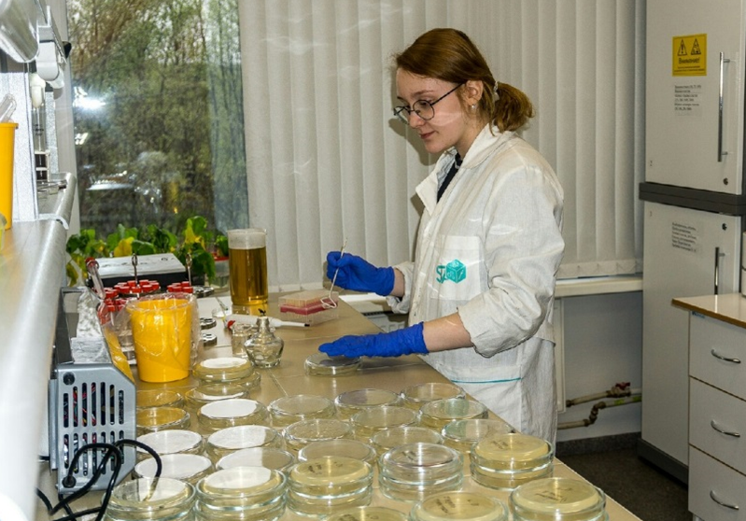

Приложение 2
Масс-спектрометр «BRUKER Microflex»
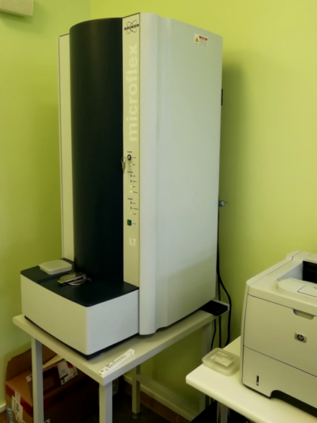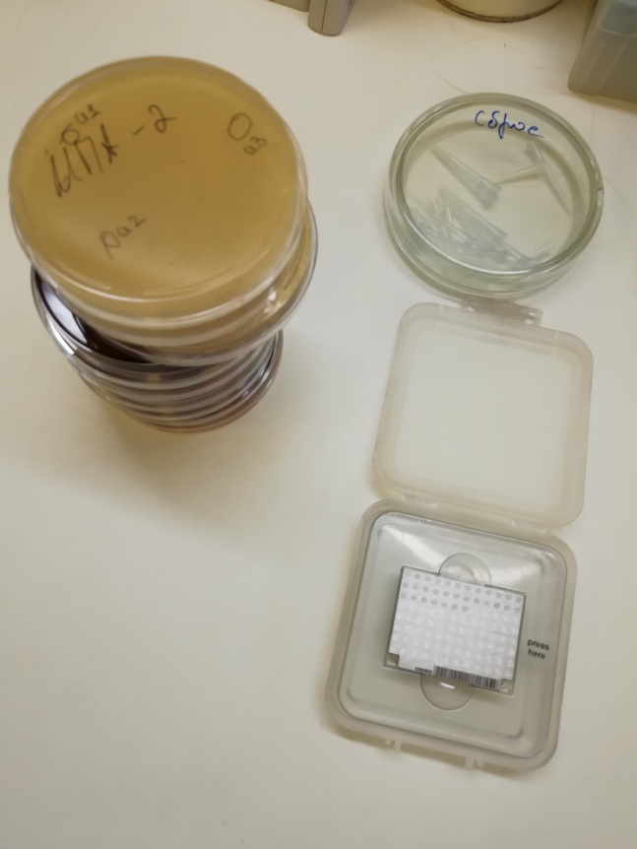
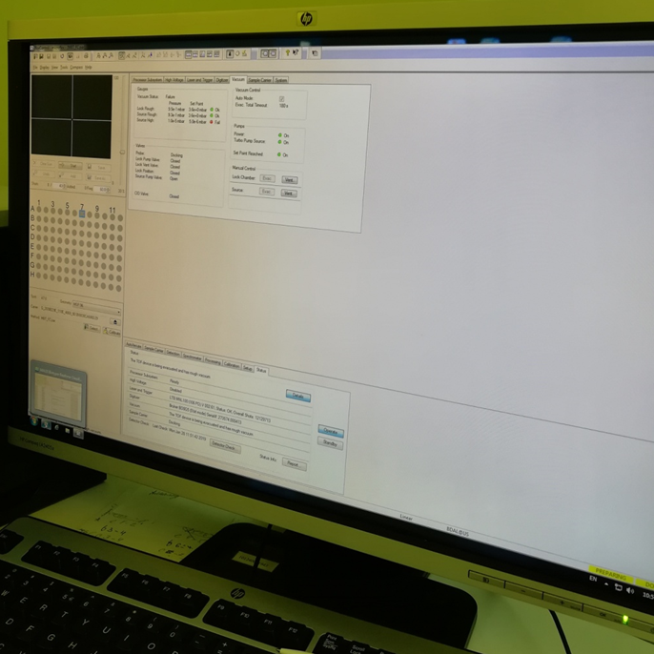

Приложение 3
Исследуемые аквариумы
Аквариум №3
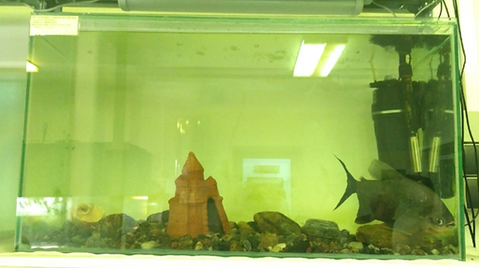
Аквариум №4
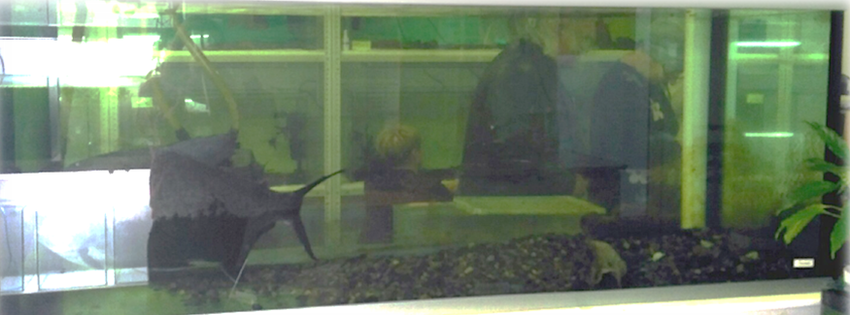
Аквариумы № 5 и № 6
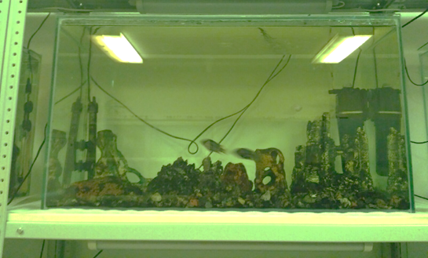

Приложение 4
Типы бактериальных колоний, выросших на среде Эндо

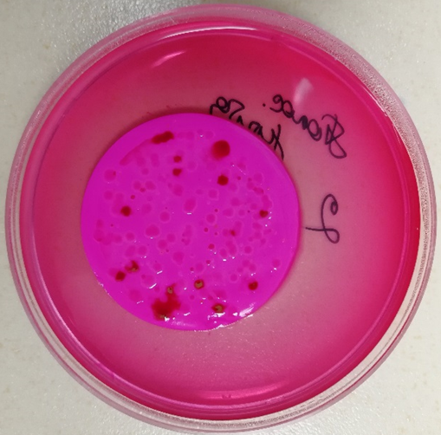
Красные колонии с металлическим блеском и розовые колонии

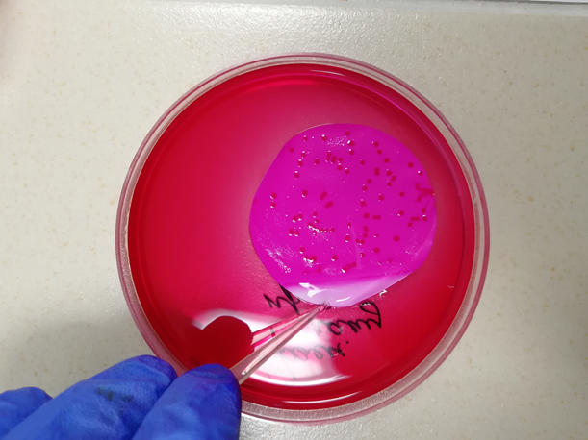
Красные колонии без металлического блеска

Приложение 5
Результаты окрашивания по Граму
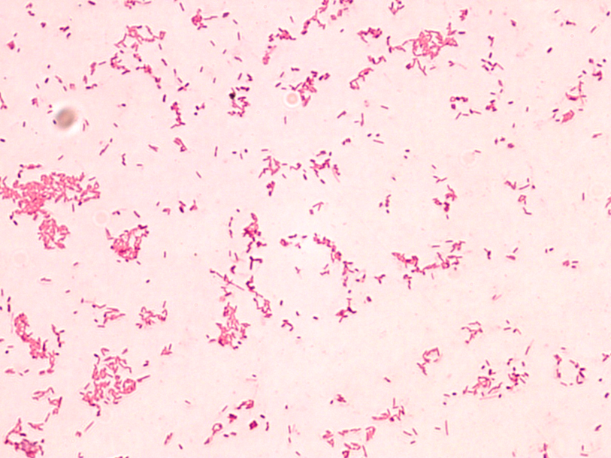
Грамотрицательные палочки
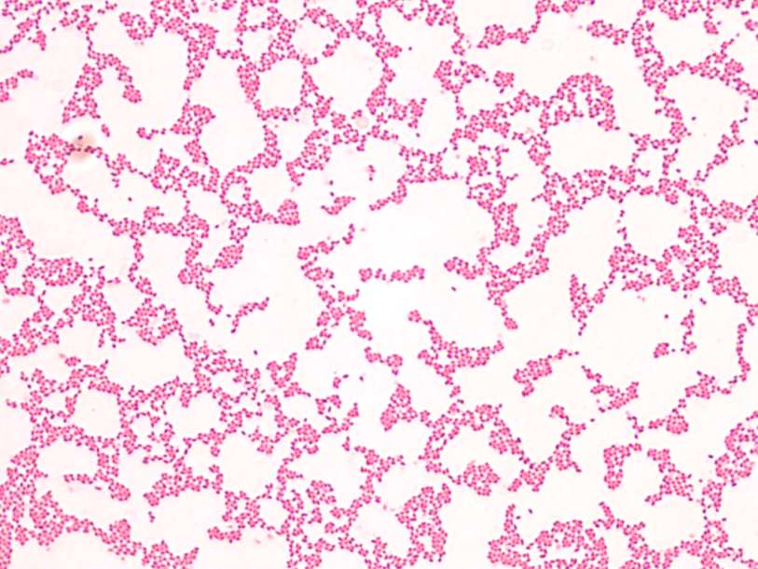
Грамотрицательные кокки

